.
Марко Краљевић и орао
Марко Краљевић је био рањен и лежао је поред пута.
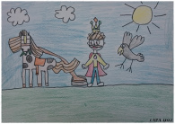
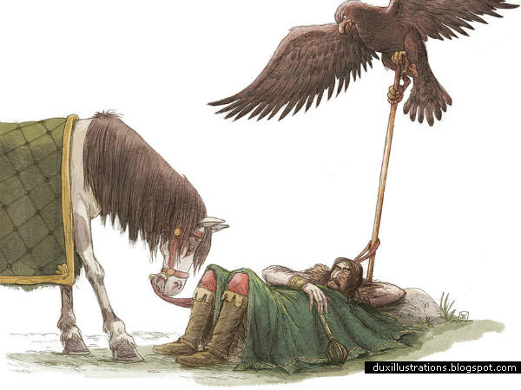
Птица орао је долетела и донела му је воду и направила му хлад. Вила је питала орла зашто то ради.Орао каже да му је Марко помогао, да му је спасао живот и да је спасао његову децу, орлиће.Пошто је Марко увек био добар и помагао сваком у невољи, сада орао помаже њему.
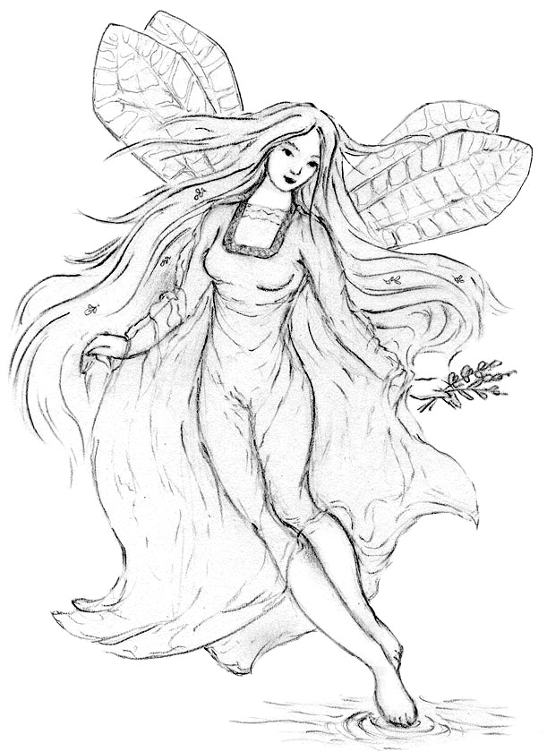
На крају орао каже:
„Спомиње се Краљевићу Марко
као добар данак у години.“

1.Ко је био рањен?
2. Ко му је помогао?
3. Са ким орао разговара?
4. Какав је Марко?
5. Како се спомиње Марко?
6. Како се на немачком кажу вила и орао?

Марко Краљевић и орао
Марко Краљевић је био рањен и лежао је поред пута.
Птица орао је долетела и донела му је воду и направила му хлад. Вила је питала орла зашто то ради.Орао каже да му је Марко помогао, да му је спасао живот и да је спасао његову децу, орлиће.Пошто је Марко увек био добар и помагао сваком у невољи, сада орао помаже њему.
На крају орао каже:
„Спомиње се Краљевићу Марко
као добар данак у години.“

1.Ко је био рањен?
2. Ко му је помогао?
3. Са ким орао разговара?
4. Какав је Марко?
5. Како се спомиње Марко?
6. Како се на немачком кажу вила и орао?

Marko Kraljević i orao
Marko Kraljević je bio ranjen i ležao je pored puta.
Ptica orao je doletela i donela mu je vodu i napravila mu hlad. Vila je pitala orla zašto to radi.Orao kaže da mu je Marko pomogao, da mu je spasao život i da je spasao njegovu decu, orliće.Pošto je Marko uvek bio dobar i pomagao svakom u nevolji, sada orao pomaže njemu.
Na kraju orao kaže:
„Spominje se Kraljeviću Marko
kao dobar danak u godini.“
1 .Ko je bio ranjen?
2. Ko mu je pomogao?
3. Sa kim orao razgovara?
4. Kakav je Marko?
5. Kako se spominje Marko?
6. Kako se na nemačkom kažu vila i orao?

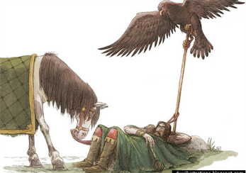
Marko Kraljević i orao
Marko Kraljević je bio ranjen i ležao je pored puta.
Ptica orao je doletela i donela mu je vodu i napravila mu hlad. Vila je pitala orla zašto to radi.Orao kaže da mu je Marko pomogao, da mu je spasao život i da je spasao njegovu decu, orliće.Pošto je Marko uvek bio dobar i pomagao svakom u nevolji, sada orao pomaže njemu.
Na kraju orao kaže:
„Spominje se Kraljeviću Marko
kao dobar danak u godini.“

1.Ko je bio ranjen?
2. Ko mu je pomogao?
3. Sa kim orao razgovara?
4. Kakav je Marko?
5. Kako se spominje Marko?
6. Kako se na nemačkom kažu vila i orao?

